**附件1：**

校本通识课程网上选课指南

一、登录系统

1. 打开浏览器，从教务处网站（[http://jwc.yznu.cn](http://jwc.yznu.cn/)）上选择“统一身份认证登录入口”进入用户登录界面。

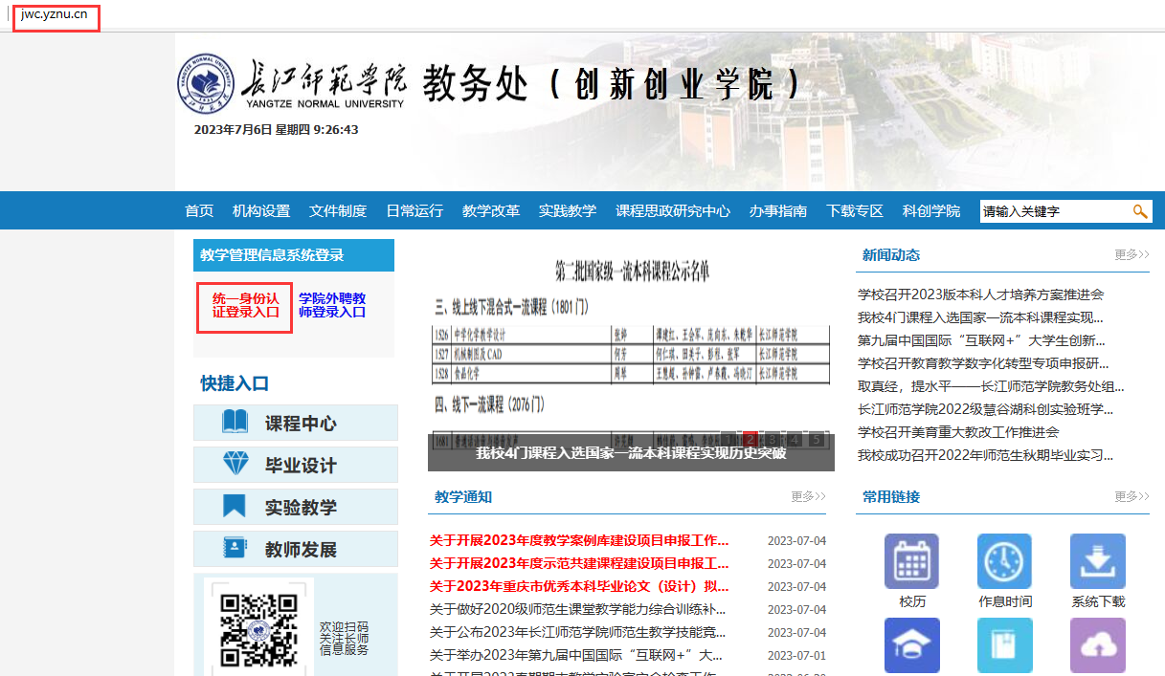

2. 在用户登录界面输入学号、密码，点击“登录”按钮。

**注：该密码为进入校园网服务大厅的密码。**

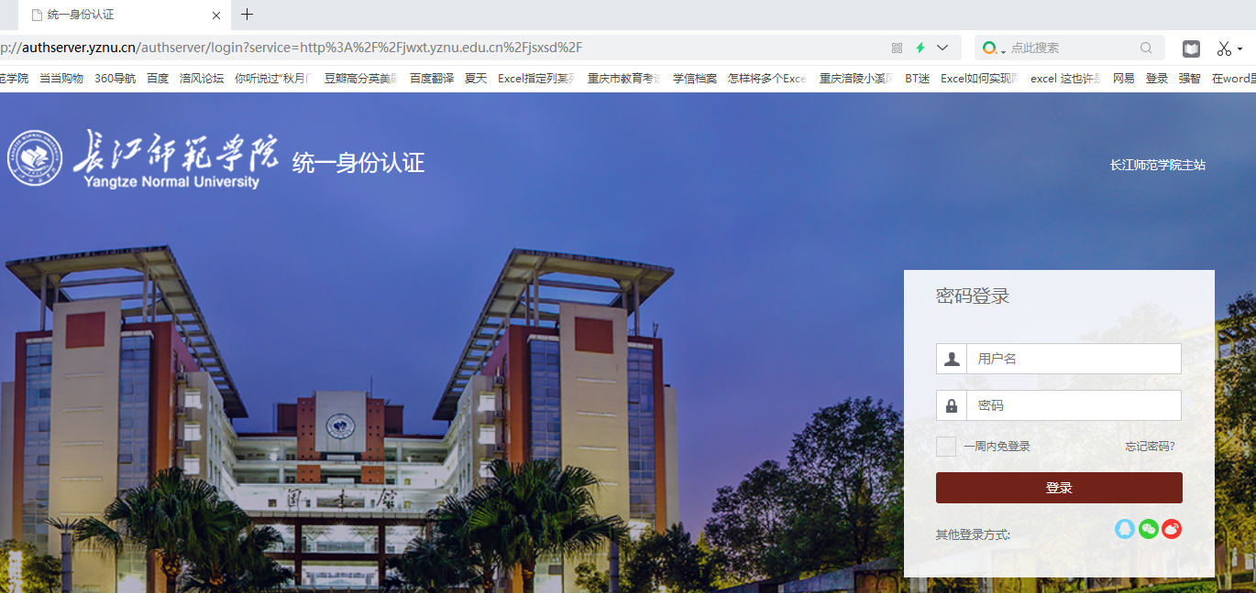

二、学生选课

1. 进入系统桌面后，点击桌面右边“学生选课中心”进入选课系统。

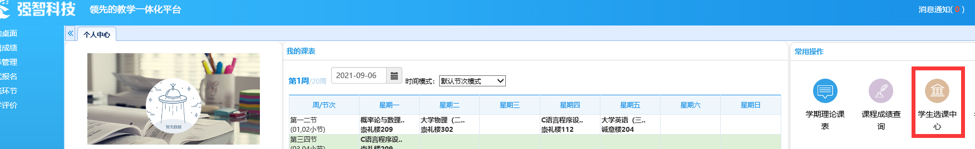

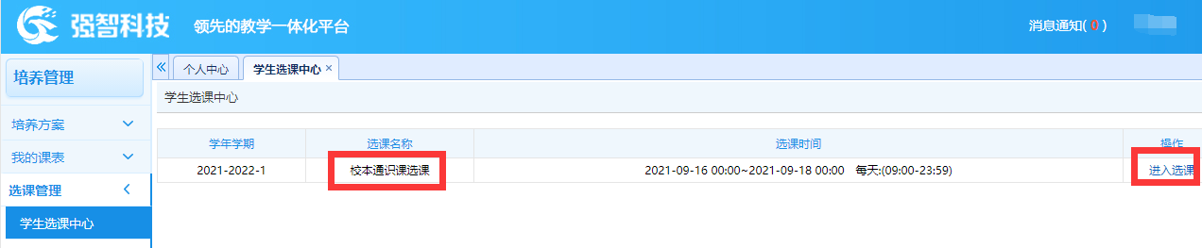2. 在“学生选课中心”，点击右边的“进入选课”。

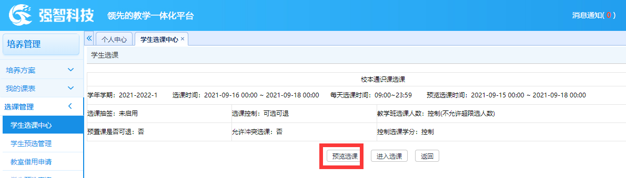3.点击“预览选课”。

4.在“预览选课”中点击“公选课选课”，可查看学生可选校本通识课程。

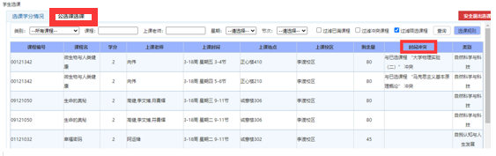

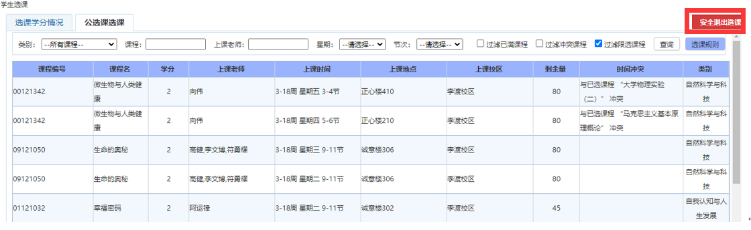5. 课程查看结束后，点击右上方“安全退出选课”。

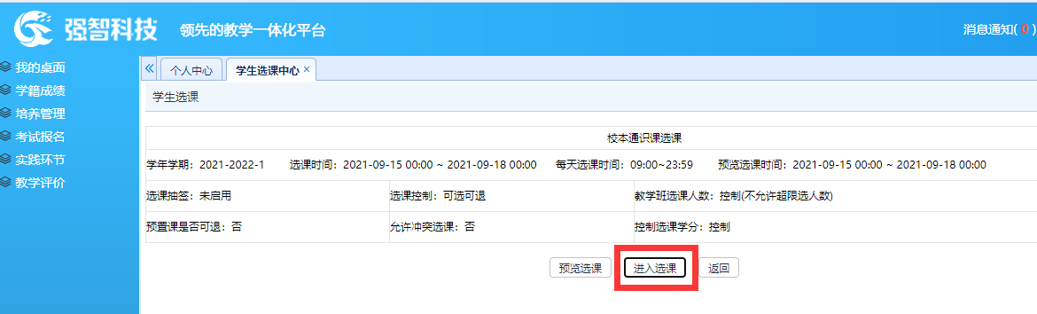6.在“学生选课中心”，点击“进入选课”。

7.在“公选课选课”界面，在右边点击中意的课程进行选课（注：与学生原有上课时间冲突的课程不能选择）。

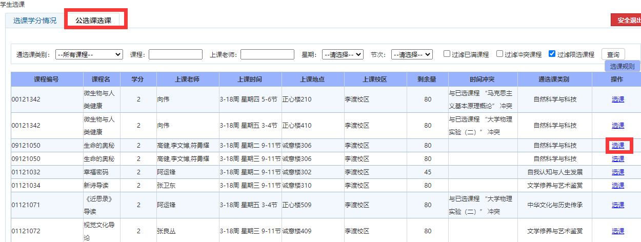

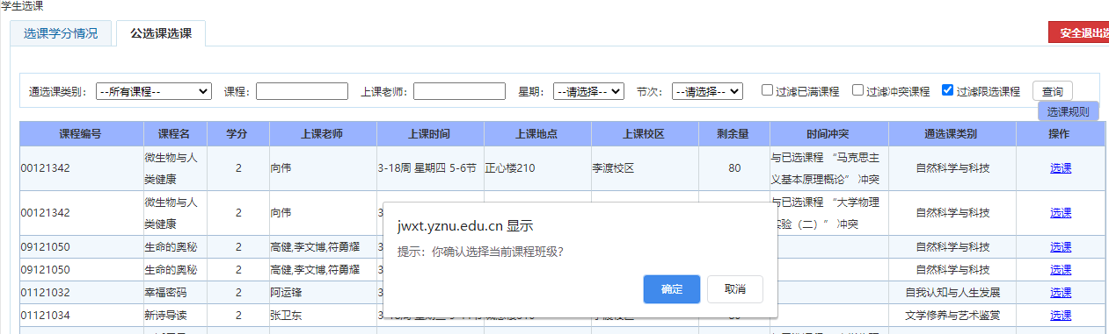

系统确认无误，会弹出“选课成功”窗口。

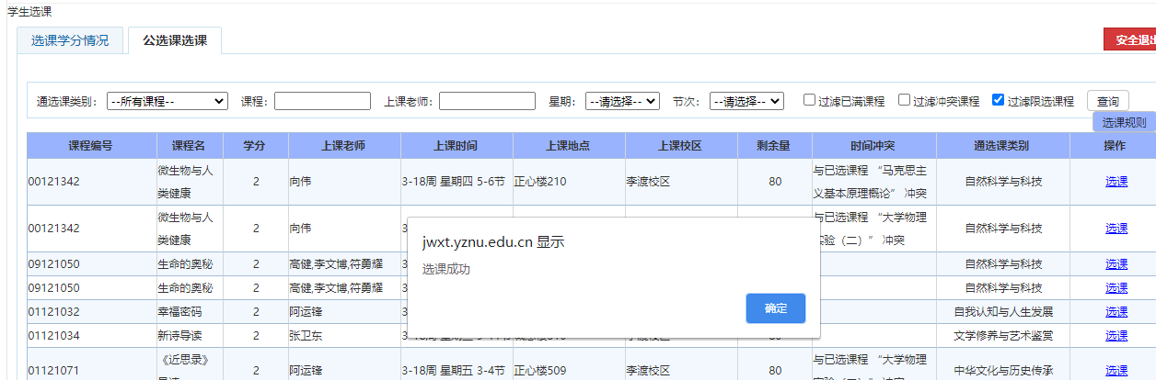

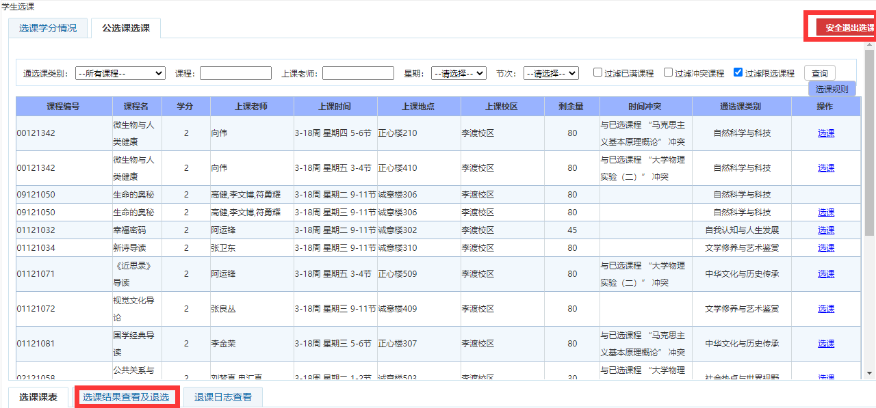8.下方的“选课结果查看及退选”可查看选课结果，如无误，点击右上方“安全退出选课”。